

**Appel à projet**

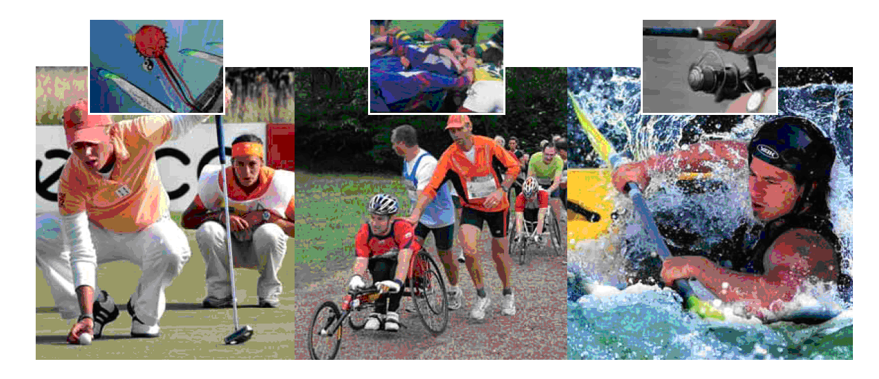

**Dossier de demande de subvention**

**Ouvrez votre club**

Saison 2016-2017

**Vous trouverez dans ce dossier tout ce dont vous avez besoin pour établir votre demande de subvention et le circuit suivi par votre dossier :**

* **Des informations pratiques présentant le document à remplir et les pièces à joindre avec votre demande de subvention**
* **Une demande de subvention à compléter**

**pour une première demande**

**pour le renouvellement d’une demande**

**Ce dossier peut-être téléchargé à partir de** [**www.pasdecalais.fr**](http://www.pasdecalais.fr) **ou être retiré :**

* **à la Maison des Sports - 9 rue Jean Bart - 62143 ANGRES**

**Date limite de dépôt : 1er juin 2016**



|  |  |
| --- | --- |
|  | le relief de nos talents |

|  |
| --- |
| **A P P E L A P R O J E T « O U V R E Z V O T R E C L U B »** |

**CAHIER DES CHARGES**

**SPORT ET INTEGRATION**

**CONNAISSANCE DE L’AUTRE ET OUVERTURE VERS L’AUTRE**

*Contexte et enjeu* : La pratique sportive représente un formidable levier d’intégration et d’insertion, facilite la mixité des publics et contribue au développement de la citoyenneté. Le Département a donc choisi de mener une politique sportive volontariste et dynamique permettant l’accès du plus grand nombre à la pratique sportive. C’est la raison pour laquelle il soutient les projets d’animation sportive territoriale qui structurent la vie associative et contribuent à l’animation de nos territoires.

Par la mise en œuvre de projets spécifiques, les associations sportives favorisent l’intégration de tous les publics, permettent l’engagement citoyen des jeunes et contribuent aux enjeux de santé.

Le mouvement sportif doit ouvrir son activité, prendre en compte les problématiques du territoire et développer un partenariat local (acteurs sociaux, acteurs de la santé, acteurs de l’économie et du social…). Aussi, un public qui n’avait pas accès à l’association, sera par l’action, un licencié potentiel.

**QUI PEUT PORTER UN PROJET ?**

Toute structure associative locale du mouvement sportif (du club de loisirs au club de compétitions).

Le porteur de projet siège dans le département du Pas-de-Calais.

Le porteur de projet est affilié à une Fédération Sportive.

L’association, porteuse de projet, est agréée par le Ministère chargé des Sports.

**CRITERES D’ELIGIBILITES**

☞ Mettre en place un projet sur la saison sportive 2016/2017,

☞ Respecter le champ du présent appel à projet,

☞ Démarrer le projet avant le 31 décembre 2016,

☞ Construire un projet autour de l’un des thèmes suivants :

* L’engagement citoyen et l’initiative des Jeunes dans le milieu associatif
* L’intégration des personnes handicapées dans les associations sportives
* La prévention et l’amélioration de la santé par le sport, au travers de la lutte contre les effets de la sédentarité et l’obésité
* Le développement de la pratique sportive par le biais de projets innovants

☞ Mettre en œuvre le projet dans le Département.

**CRITERES DE SELECTION DES PROJETS**

☞ La pertinence du projet (analyse des besoins, pédagogie, méthodologie, partenariats)

☞ L’évaluation du projet (mesure de l’efficacité, analyses du résultat et remédiation)

☞ La pérennisation du projet au-delà de la période de soutien du Département

☞ Le multi-financement du projet : L’aide du Département s’élèvera à 50 % maximum du budget global.

☞ La formation et la qualification des intervenants sportifs (ou la participation à une session de formation) pour les projets à destination des personnes handicapées

☞ Un seul projet par association

☞ Une attention particulière sera apportée aux projets qui développent un partenariat avec des structures externes au mouvement sportif (IME, centres sociaux, CCAS, MDS…)

**EVALUATION DES PROJETS**

☞ Les résultats obtenus par rapport aux objectifs initiaux

☞ L’émergence de solutions diversifiées

☞ La valorisation sociale (en terme d’intégration, d’engagement associatif, de mixité, de parité, de liens sociaux…)

☞ L’effet de levier de l’appel à projet et de l’accompagnement sur la réalisation du projet

☞ Une évaluation pourra avoir lieu pendant le déroulement du projet par l’intermédiaire d’un technicien du Département et/ou des comités handisport, sport adapté et de l’Association d’Action Educative

☞ Le nombre de licenciés directement lié à la mise en place du projet.

**CONTINUITE DES ACTIONS ENGAGEES**

Le renouvellement du soutien du Département pour un même projet sera défini en fonction de l’évaluation de l’année n-1 du projet. Cette aide est dégressive et limitée à 3 ans.

**ECHEANCIER ET MODALITES DE PARTICIPATION**

Le dossier de l’appel à projet sera téléchargeable sur le site internet du Département **www.pasdecalais.fr** et sera à renvoyer à :

**Monsieur le Président du Conseil départemental du Pas-de-Calais**

**Hôtel du Département**

**Rue Ferdinand Buisson**

**62018 ARRAS CEDEX 9**

L’étude d’éligibilité des dossiers sera réalisée par une commission mixte composée de représentants du Département (Direction des Sports, Direction de l’Insertion et Direction des Personnes Agées et Handicapées), le Comité Départemental Handisport, le Comité Départemental du Sport Adapté, le Comité Départemental de la Retraite Sportive et le Comité Départemental du Sport en Milieu Rural.

Puis, les projets seront examinés par la 3ème Commission et seront délibérés par la Commission Permanente du Conseil départemental.

Lancement de l’appel à projet**: Avril 2016**

Date limite du dépôt des dossiers**: 1er Juin 2016**

Notification de commencement d’exécution et démarrage du projet**: avant le 31 décembre 2016**

**MODALITES DE VERSEMENT DE LA SUBVENTION**

Versement de la subvention après la signature du formulaire des conditions de versement des subventions entre le Conseil départemental du Pas-de-Calais et le porteur de projet.

Intervention financière sur le fonctionnement et l’achat de petits matériels (non amortissables).

**CONTACTS**

**Direction des Sports**

|  |  |
| --- | --- |
| * **Territoire Arrageois**   LIENARD Amandine  Tél : 03.21.21.91.94  E-mail : lienard.amandine@pasdecalais.fr | * **Territoires Artois**   LAGACHE Christophe  Tél : 03.21.21.91.82  E-mail : lagache.christophe@ pasdecalais.fr |
| * **Territoire Audomarois**   LALLIOT Matthieu  Tél : 03.21.98.98.51  E-mail : lalliot.matthieu@ pasdecalais.fr | * **Territoires Boulonnais**   CAUVIN Laurent  Tél : 03.21.21.91.97  E-mail : cauvin.laurent@ pasdecalais.fr |
| * **Territoires Calaisis**   COSTES Jean-Pierre  Tél : 03.21.19.88.91  E-mail : costes.jean.pierre@ pasdecalais.fr | * **Territoire Hénin Carvin**   DUMONT Vincent  Tél : 03.21.21.91.80  E-mail : dumont.vincent@ pasdecalais.fr |
| * **Territoires Lens Liévin**   BALLESTEROS Sébastien  Tél : 03.21.78.92.44  E-mail : ballesteros.sebastien@ pasdecalais.fr | * **Territoires Montreuillois**   Didier HOYER  Tél : 03.21.81.89.87  E-mail : didier.hoyer@ pasdecalais.fr |
| * **Territoires Ternois**   LAGACHE Christophe  Tél : 03.21.21.91.82  E-mail : lagache.christophe@ pasdecalais.fr | * **Adjoint administratif**   RIVAUX Laetitia  Tél : 03.21.21.91.93  E-mail : rivaux.laetitia@ pasdecalais.fr |

|  |
| --- |
| **O U V R E Z V O T R E C L U B** |

**Appel à projet**

**saison 2016-2017**

Organisme porteur de projet :

Adresse du siège social :

Code Postal : Commune :

Téléphone :

Télécopie :

E-mail :

* Pièces à joindre au dossier :

Pour une demande de subvention, il vous suffit de nous envoyer les documents suivants :

* Un courrier de demande de subvention adressé au Président du Conseil départemental du Pas-de-Calais,
* Le dossier de demande de subvention complet,
* Un RIB ou RIP,
* Le numéro SIRET (obligatoire)
* Les statuts de l’association déposés ou approuvés en un seul exemplaire
* Le compte de résultat approuvé de l’association à l’année n-1
* Le bilan approuvé de l’association à l’année n-1,
* Le rapport d’activité
* Agrément délivré par le Ministère chargé des Sports

|  |
| --- |
| **P R E S E N T A T I O N D E V O T R E A S S O C I A T I O N** |

**identification de votre association**

Nom de votre association :

Sigle de votre association :

Adresse du siège social :

Code Postal : Commune :

Téléphone : Portable :

Télécopie :

E-mail :

Code SIRET  (obligatoire) :

* + - APE ou NAF : Juridique :
* Adresse de correspondance (si différente) :

Nom : Prénom :

Adresse :

Code Postal : Commune :

**identification du représentant légal et de la personne chargée du dossier**

**Le représentant légal**

Nom : Prénom :

Qualité : Téléphone :

Portable : Télécopie :

E-mail :

**La personne chargée du dossier au sein de l’association**

Nom : Prénom :

Qualité : Téléphone :

Portable : Télécopie :

E-mail :

|  |
| --- |
| **R E N S E I G N E M E N T D ’ O R D R E A D M I N I S T RA T I F** |

**renseignements d’ordre administratif et juridique**

* Déclaration en Préfecture : le à
* Numéro d’immatriculation Préfecture :
* Date de publication au journal officiel :
* Objet de votre association :
* Affiliation à une fédération :

**\*à défaut d’affiliation à une fédération sportive, le projet ne peut être éligible (cf cahier des charges)**

* + N° d’Agrément Jeunesse et Sport : ………………………… (si en cours, merci de joindre le courrier de demande)

**\* à défaut d’agrément le projet ne peut être éligible (cf cahier des charges)**

Moyens humains

* Nombre de bénévoles :
* Nombre de salariés permanents :
* Vacataires :

**Autres informations pertinentes relatives à votre association que vous souhaitez indiquer :**

………………………………………………………………………………………………………………………………………

………………………………………………………………………………………………………………………………………

……………………………………………………………………………………………………………………………………..

………………………………………………………………………………………………………………………………………

………………………………………………………………………………………………………………………………………

……………………………………………………………………………………………………………………………………..

|  |
| --- |
| **D E S C R I P T I O N D U P R O J E T** |

**intitulé de l’action**

|  |
| --- |
| **………………………………………………………………………………………………………………………………………** |

* S’agit-il de la continuité d’un projet soutenu dans le cadre de l’appel à projet précédent :

OUI (précisez)  NON

Subventions attribuées précédemment par le Conseil départemental du Pas-de-Calais dans le cadre de l’appel à projet :



* Est-ce un projet naissant :

OUI  NON (précisez)

* Modalités de mise en œuvre :



* Echelon territorial concerné :
* Lieux de réalisation :

|  |  |
| --- | --- |
| **Thématique retenue** | **Nombre de personnes concernées** |
| L’engagement et l’initiative des jeunes |  |
| L’intégration des personnes handicapées |  |
| Lutte contre l’obésité et la sédentarité |  |
| Développement de la pratique sportive par le biais de projets innovants |  |

|  |
| --- |
| **D E S C R I P T I O N D U P R O J E T**  **(suite)** |

* Constat de départ contextualisé motivant la mise en place du projet (à l’échelle de la commune, du territoire …):

* Les objectifs visés par le projet:

* Nature, descriptif et étapes de mise en œuvre du projet

|  |
| --- |
| **D E S C R I P T I O N D U P R O J E T**  **(suite)** |

* Nature, descriptif et étapes de mise en œuvre du projet (suite)

|  |
| --- |
|  |

* Indicateurs de suivi et évaluation de l’action :

………………………………………………………………………………………………………………………………………

|  |
| --- |
| **D E S C R I P T I O N D U P R O J E T**  **(suite)** |

|  |
| --- |
| * Qualification des intervenants |
|  |

* Les partenaires associés : **(« Une attention particulière sera apportée aux projets qui développent un partenariat avec des structures externes au mouvement sportif (IME, centres sociaux, CCAS…) » Extrait du cahier des charges)**

* Comment avez-vous pris connaissance de l’appel à projets 2016 ?

Comité Départemental

CDOS

Site du Conseil départemental

Presse

Conseiller départemental

Autre collectivité : préciser……………….

Autres :

|  |
| --- |
| **M O D E L E D E B U D G E T P R E V I S I O N N E L** |



Total du financement sollicité dans le cadre de l’appel à projet « Ouvrez votre club » :

|  |
| --- |
| **A T T E S T A T I O N S U R L ’ H O N N E U R** |

**Cette fiche est obligatoire pour toutes les demandes, quelque soit le montant de la subvention sollicitée.**

**Si le signataire n’est pas le représentant légal de l’association, merci de joindre le pouvoir lui permettant d’engager celle-ci.**

Je soussigné(e) (nom et prénom) :

représentant(e) légal(e) de l’association :

* Déclare que l’association est en règle au regard de l’ensemble des déclarations sociales et fiscales ainsi que des cotisations et paiements y afférant ;
* Certifie exactes les informations du présent dossier, notamment la mention de l’ensemble des demandes de subvention introduites auprès d’autres financeurs publics ;
* Demande une subvention de : €
* Précise que cette subvention, si elle est accordée, devra être versée **1** :
  + Au Compte bancaire de l’association :
* Nom du titulaire du compte :
* Banque :
* Domiciliation :

|  |  |  |  |
| --- | --- | --- | --- |
| Code Banque | Code Guichet | Numéro de compte | Clé RIB |
|  |  |  |  |

* + ou au Compte postal de l’association :
* Nom du titulaire du compte :
* Banque :
* Domiciliation :

|  |  |  |  |
| --- | --- | --- | --- |
| Code Banque | Code Guichet | Numéro de compte | Clé RIB |
|  |  |  |  |

Fait, le : à :

Signature :

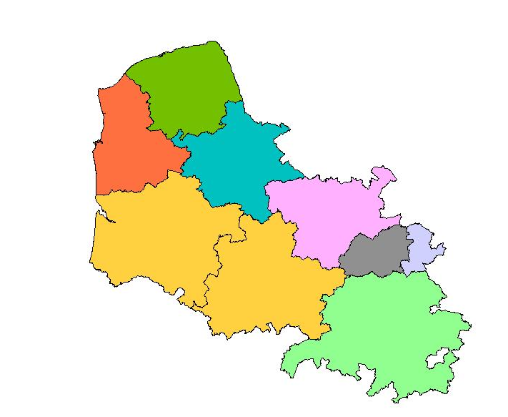C O O R D O N N E E S D E S M A I S O N S D U D E P A R T E M E N T

**Territoire de l’Arrageois**

**Amandine LIENARD**

**03.21.21.91.94**

**MDDL d’Hénin-Carvin**

**Route de Meurchin**

**BP 127**

**62220 CARVIN**

**Fax : 03.21.50.92.75**

**Territoire d’Henin / Carvin**

**Vincent DUMONT**

**03.21.21.91.80**

**MDDL de la CommunAupôle Lens-Liévin**

**12 bis rue Jean Souvraz / BP 49**

**62301 LENS cedex**

**Fax : 03.21.60.91.27**

E T D E S R E F E R E N T S S P O R T

**MDDL du Calaisis**

**5 rue berthois**

**62100 CALAIS**

**Fax : 03.21.00.02.89**

**MDDL du Ternois**

**31 rue des Procureurs**

**BP 20107**

**62166 St Pol sur Ternois Cedex**

**Fax : 03.21.60.41.37**

**MDDL du Montreuillois**

**685 route de Paris**

**62170 ECUIRES**

**Fax : 03.21.60.91.51**

**MDDL du Boulonnais**

**Route de la Trésorerie**

**BP 20**

**62126 WIMILLE**

**Fax : 03.21.91.13.00**

**Territoire du Ternois**

**Christophe LAGACHE**

**03.21.21.91.82**

**MDDL de l’Arrageois**

**51 rue d’Amiens**

**62018 ARRAS cedex 9**

**Fax : 03.21.60.41.32**

**MDDL de l’Artois**

**1 Place Yitzhak Rabin**

**62401 BETHUNE cedex**

**Fax : 03.21.56.27.40**

**Territoire de l’Audomarois**

**Matthieu LALLIOT**

**03.21.98.98.51**

**Territoire du Boulonnais**

**Laurent CAUVIN**

**03.21.21.91.97**

**03.21.21.91.97**

**MDDL de l’Audomarois**

**Enclos Saint Denis**

**Rue Saint Bertin / BP 378**

**62500 SAINT OMER**

**Fax : 03.21.88.87.55**

**Territoire du Calaisis**

**Jean Pierre COSTES**

**03.21.19.88.91**

**Territoire de**

**Lens / Liévin**

**Sébastien BALLESTEROS**

**03.21.78.92.44**

**Territoire de l’Artois**

**Christophe LAGACHE**

**03.21.21.91.82**

**Territoire du Montreuillois**

**Didier HOYER**

**03.21.81.89.87**